麒麟区白石江街道幸福社区北教场居民

小组停车场项目修建性详细规划方案

批前公示

**麒麟区白石江街道幸福社区北教场居民小组停车场项目修建性详细规划方案**已经属地自然资源部门审查，符合当地规划技术指标要求，经市自然资源和规划局2022年第二十九次专题分析会审查，拟同意该项目办理规划手续，按照有关规定，现将该项目规划予以批前公示。

**项目名称：** **麒麟区白石江街道幸福社区北教场居民小组停车场项目**

**建设单位：幸福社区北教场居民小组**

**项目位置：麒麟北路与教场东路交叉口**

**项目建设内容及规模:**

规划用地面积2262.19㎡（3.39亩），建筑占地面积456.22㎡，总建筑面积：456.22㎡，容积率0.20，建筑密度20.27%，绿地率25.97%，机动车停车位31个。

公示时间：2023年1月3日至2023年1月11日（7个工作日）

任何单位和个人如对该公示有异议，请在公示期内向曲靖市麒麟区自然资源局反映。反映的情况应实事求是，并附具体内容。以单位名义反映情况的应加盖公章，以个人名义反映情况的应署真实姓名和联系电话。

　　投诉举报电话：0874—3298664（法规科）。

　　咨询联系电话：0874—3187819（技术科）。

附件：1.规划总平面图、经济技术指标表

　　 2.单体效果图

曲靖市麒麟区自然资源局

2023年1月3日

附件1

**总平面规划图**

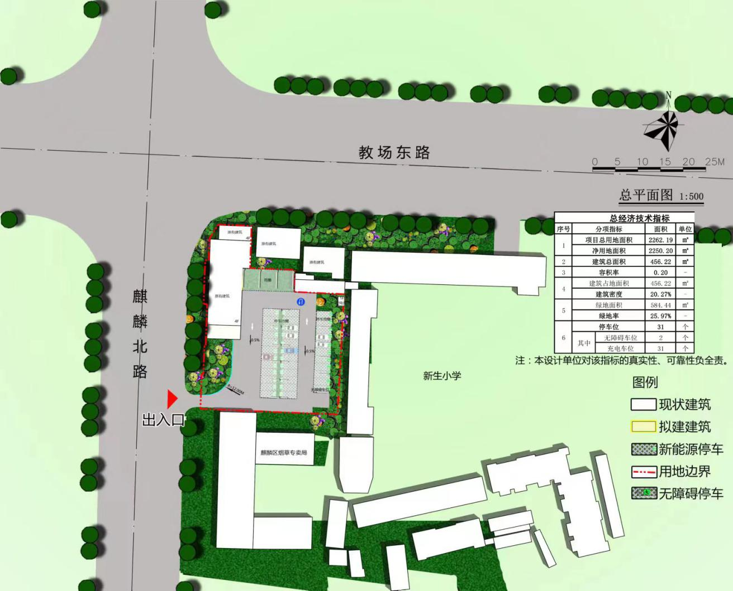

附件2

